学习指南
一、学习内容
专题复习——中外历史上的海洋问题
二、学习目标
1.通过中国古代海洋问题的学习，知道中国古代不同时期的人们一步步走向海洋的基本史实；了解古代人们走向海洋的条件；知道古代人们跨越海洋交流与交往的史实。
2.通过中国海防危机的学习，了解中国历史上不同时期的海疆危机及应对措施，进而认识到加强海防的重要性。
3.通过学习新中国成立后海洋问题的学习，知道新中国在海防建设方面取得的重要成就；通过了解中国重返海洋的过程，认识构建人类命运共同体的意义。
三、学习形式
1.阅读教材：阅读教材、图片解读
①阅读教材：七上第14课、七下第9、13、15课、八上第4课、八下第15课
②识图
重要地图：
七上P65《汉代海上丝绸之路》
七下P45《宋代海外贸易图》P63《元朝交通路线图》P72《郑和下西洋路线图》
重要图片：
七下P20《日本奈良唐招提寺内的鉴真像》P43《福建泉州出土的宋代海船》P73《明朝绘画《倭寇图卷》（局部）》P105《广州十三行》
2.观看微课前需要了解的知识点
七年级上册：第14课“丝绸之路”的开通和作用
七年级下册：第9课 宋代海外贸易的发展
七年级下册：第13课 四大文明对世界文明发展的贡献和中外交通
七年级下册：第15课 郑和下西洋、戚继光的抗倭斗争
七年级下册：第18课 郑成功收复台湾
七年级下册：第20课 清代中期以来的闭关锁国政策
八年级上册：第4课 建立新式海陆军
八年级下册：第15课 海军建设
3.观看微课，完成学习任务
四、学习任务
任务一：
观看微课1 中外历史上的海洋问题——走向海洋，完成下列问题。
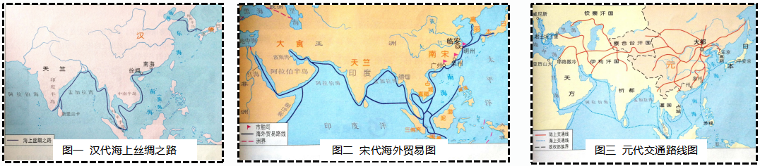
1.观察图一至图三的海上路线图，你能发现哪些不同？为什么会有这些不同呢？
2.列举中国古代人们能够走向海洋的条件。
3.列举中国古代跨越海洋交流的基本史实。
任务二：
观看微课2 中外历史上的海洋问题——海防危机，完成问题。
1.请同学们回忆明清时期至近代的历史，列举中国海上危机的具体表现及应对措施。
历史时期 | 具体表现 | 应对措施
明朝
清朝
近代

任务三：
观看微课3 中外历史上的海洋问题——重返海洋，梳理新中国重返海洋的主要发展历程。
时间 | 主要史实
1949年4月23日
1970年
20世纪90年代
2012年
2019年
五、课后学习
结合微课视频内容，以思维导图形式梳理中国历史上的海洋问题。
六、学习中的问题和困惑

